Documento De Funcionamiento Para FibonacciSeries

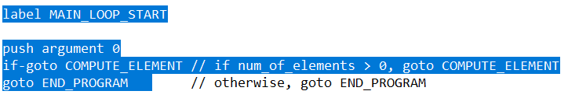

Para no tener un proceso tan repetitivo en los documentos, cabe resaltar que el único cambia que hay entre este documento y el anterior es la implementación del GOTO

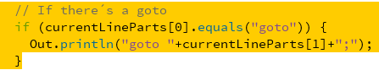

Por lo tanto primero lo que hacemos es que verificamos si dentro del archivo .Vm hay algo llamada Goto y en caso de que exista, buscaremos la palabra siguiente en las lines del archivo vm y esto no servirá para hacer un salto incondicional hasta algún label que esté en el programa.